İSLAM BİLİMTARİHİ
İSLAM BİLİM TARİHİNE GİRİŞ
İslam Bilim Tarihini Neden Öğrenmeliyiz?
- İlim/bilim kavramı ,evrendeki olgu ve olayları birtakım yöntem ve tekniklerle açıklamaya çalışır. Kur’an’ı Kerim’de bilgiye çok önem verilmiş, "Kulları içinde Allah’a en çok saygı duyan alimlerdir."(Fatır/28) denilerek bilgiye ve bilim insanlarına verilen önemi de göstermiştir. Müslümanlar ilim konusu üzerinde önemle durmuş, çok zengin bir medeniyet inşa etmişlerdir. İslam medeniyeti IX ve XIII. yüzyıllar arasında bilimsel çalışmalarda "Altın Çağ"ını yaşamış, aynı dönemde Hristiyan Avrupa'da ise"Karanlık Çağ" hüküm sürmüştür.
- İslam bilim çalışmaları gerçeklik, faydacılık ve gayecilik gibi üç temel kavramı esas almıştır. Gerçekçilik, olgu ve olayları anlamlandırmayı; faydacılık, insanlığın yararına olan faaliyetlerde bulunmayı; gayecilik ise insanı Allah'ın varlığına götürmeyi amaçlar.

İslam Bilim Tarihçiliğinin Gelişmesine Katkı Sağlayan Batılı Bilim İnsanları
-Jacobus Golius [Yakubus Golyus (1596-1667)], Arapça ve Latince olarak hazırladığı sözlük ile tanınan Hollandalı bilim insanıdır (Görsel 1.6). Hazırladığı bu sözlük XIX. yüzyılın ortalarına kadar kullanılmış ve başlıca kaynaklardan biri olmuştur. 1620'li yıllarda Doğu ülkelerinden topladığı kitapları ülkesine götürmüş ve bu kitapların çevirileri ile uğraşmıştır. Golios'un topladığı bu kitaplar, öğrencisi olan Lewinius Warners'in (Levinus Varnırs) topladığı kitaplarla beraber Leiden Üniversitesi Kütüphanesinin (Hollanda) Şarkiyat Bölümünün temelini oluşturmuştur. Jacobus Golius zaman içinde bu üniversitenin İslami araştırmalar için önemli bir merkez olmasını sağlamıştır.
-Franz Rosenthal [Frans Rosenthal (1914-2003)], İslam dini ve Arap edebiyatı üzerine yaptığı çalışmalar ile tanınmıştır. Erken İslam'da Mizah adlı eseri Orta Çağ İslam kültür tarihi üzerine yazılmıştır. İbni Haldun'un Mukaddime adlı eserini üç cilt olarak İngilizceye çevirmiştir.
-Bilim tarihinin kurucusu olan George Sarton [Corc Sarton (1884-1956)], bilim tarihinin bir disiplin hâline gelmesinde etkili olmuştur. İbn'ün-Nedîm'in bilimlerin sınıflandırılması ile ilgili çalışması olan el Fihrist adlı kitabından etkilenmiştir.
-Louis Amelie Sedillot, Joseph Toussaint Reinaud, Franz Woepcke, Eilhard Wiedemann ve Johann Jakop Reiske de İslam bilim tarihi üzerine önemli çalışmalar yapmıştır.

İslam Bilim Tarihçiliğine Katkı Sağlayan Türk Araştırmacıları
-Batılı bilim insanlarının yanı sıra İslam bilim tarihinin araştırılmasına katkıda bulunmuş Türk bilim insanları da bulunmaktadır.
-Salih Zeki, Türkiye'de bilim tarihi yazıcılığının öncüsü sayılabilir. Ortaçağ İslâm Dünyasında Trigonometri adlı eseri Türk-İslam matematik tarihi alanında yazılmış ilk kitap olması açısından önemlidir.
-Türk bilim tarihi alanında çok sayıda çalışması olan Aydın Sayılı (1913-1993) bizzat Atatürk tarafından eğitim amacıyla yurt dışına göndermiştir. Bilim tarihinin kurucusu George Sarton'un öğrencisi olmuş , Türkçenin eğitim ve bilim dili olması için çalışmalar yapmıştır. Farabi, İbn Sina, Harezmi ve Bîrûnî ile ilgili çok sayıda çalışması bulunmaktadır. Aydın Sayılı, Mezopotamya ve Mısır gibi kadim kültürlerin astronomi ve tıp tarihi hakkında araştırmalar yapmıştır. Mısırlılarda ve Mezopotamyalılarda Matematik, Astronomi ve Tıp en önemli eseridir.
İslam Bilim Tarihi Araştırmalarında Birincil Kaynak Kullanımı
-Araştırılan ya da anlatılan tarihî olayların dönemine ait olan kaynaklara birincil kaynak denilmektedir. Birincil kaynaklar arasında o dönemde yazılmış el yazmaları, orijinal belgeler, sanat eserleri, tarihî buluntular,paralar, antlaşma metinleri vb. yer almaktadır.
-İslam bilim tarihi alanındaki birincil kaynaklar arasında İbnü’n Nedim (?-995) gelmektedir. İbnü’n Nedîm tarafından 987 yılında yazılan el-Fihrist adlı çalışma İslam dünyasında bibliyografya alanında yazılmış ilk eserdir.
-Mısırlı İbnü'l Kıftî (?-1248), tarih ve biyografi alanında yaptığı çalışmalarla tanınmıştır.
-Tıp alanında yaptığı çalışmalarla tanınan İbn Ebû Useybia'nın (1203-1270) en önemli eseri Tabakâti'l-ettıbbâ' dır.
-Osmanlı kültür dünyasının önemli kişilerinden biri olan Kâtip Çelebi (1609- 1657) bibliyografya yazarı ve coğrafyacıdır. Keşfü'z-Zünûn (Şüphelerin Keşfi) adlı eseri önemli yapıtlardan biridir.
-Salih Zeki Bey (1864-1921) (Görsel 1.12) tarafından yazılan Kamus-ı Riyaziyat matematik terimleri ile ilgili alfabetik ansiklopedidir.

İSLAM BİLİMİNİN DOĞUŞU (VII. YÜZYIL)
İslam'ın Bilime Verdiği Önem
-İslam inancının temel kaynaklarını oluşturan Kur'an ve hadislerde ilim (bilim) öğrenmeye önem verilmiştir. Kur'an-ı Kerim'de ilim ve ilimden türeyen yaklaşık 750 sözcüğün yer alması Kur'an'ın ilime verdiği önemin göstergesidir.
-İslam ilme büyük önem vermiştir. Bilim ve onun temsilcileri olan ilim insanlarının toplum üzerinde büyük bir etkisi vardır. İlim insanları toplumu cehaletten, taassup ve hurafecilikten kurtararak toplumun olumlu yönde gelişmesine rehberlik etmişlerdir.
-İslam biliminin oluşumunda İslam Peygamberi Hz. Muhammed'in gündelik hayata ilişkin uygulama ve sözleri de önemli bir yere sahiptir. Peygamberimiz, hem kendi sağlığı hem de arkadaşlarının sağlığı ile yakından ilgilenmiştir. Çevre sağlığı konusunda da tavsiyelerde bulunmuş, yiyecek ve içecek kaplarının ağızlarının açık bırakılmaması gerektiğini söylemiştir. Veba gibi bulaşıcı hastalıkların yayılmasını önlemek için bu hastalıklara yakalananların başkalarının yanına gitmemelerini öğütlemiştir. Onun bu tavsiyelerine zamanla "Tıbb-ı Nebevi" denmiştir. Tıbb-ı Nebevi'nin konularını; çevre sağlığı, temizlik, dengeli beslenme, hastalığı ve şifayı Allah'tan bilme, her hastalığın tedavisinin olduğunu bilme, tedaviyi ihmal etmeme ve manevi hastalıklar oluşturmaktadır.
İslam Biliminin Oluşumunda Farklı Medeniyetlerin Etkisi

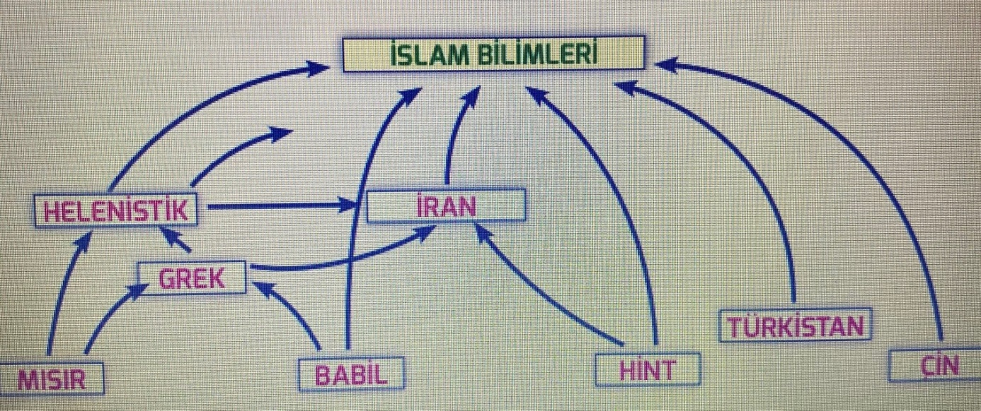
-İslam biliminin oluşumunda Mısır,Hellenistik,Grek,Babil,İran,Hint,Türkistan medeniyetleri etkili oluştur.
-İslam biliminin oluşmasında çok farklı medeniyetlerin etkisi vardır. Mısır, İran, Irak, Anadolu gibi bölgelerde kurulmuş olan bu medeniyetler çok gelişmiş kültürel birikimlere sahipti. Bu bölgelerde bulunan kültürel birikimler çoğu zaman iç içe geçmiş ve medeniyetler birbirlerini etkilemiştir. VII ve VIII. yüzyıldan itibaren bu bölgeleri ele geçiren Müslümanlar fethettikleri yerlerdeki gelişmiş kültürel birikimlerden faydalanma yoluna gitmişlerdir.
-Mısır Medeniyeti Nil Nehri'nin bereketli toprakları üzerinde kurulmuş olan ; astronomi, geometri, tıp, resim ve mimari alanında oldukça gelişmiştir.Güneş yılı esaslı takvimin temellerini atmıştırlar.Geometri bilimininin temellerini atmışlardır. Mumyacılığı geliştirmişlerdir. Mısır'ın İskenderiye şehri, Antik Yunan ve Helenistik biliminin İslam bilimine etkisinde önemli bir merkez olmuştur.
-Mezopotamya medeniyetleri Sümerler,Akadlar, Babiller,Elamlar ve Asurlar’dır.Sümerler tarafından yazının bulunması ile beraber matematik, tıp, astronomi, mitoloji ve dinle ilgili geniş bir literatür ortaya çıkmıştır. Sümerlerden sonra kurulan Babil uygarlığı özellikle matematik ve astronomi alanında ileri bir seviyeye ulaşmıştır. Babil uygarlığı, İran'dan yapılan çevirilerle İslam bilimine etki etmiştir.
-Antik Yunan bilimi Mısır, Mezopotamya ve Anadolu uygarlıklarından büyük ölçüde etkilenmiş, bu uygarlıklara ait bilgileri yeniden yorumlamış ve geliştirmiştir. Antik Yunan bilimi özellikle felsefe, tıp, matematik ve astronomi alanında oldukça gelişmiştir. Antik Yunan'a ait kitapların VII ve VIII. yüzyılda Müslüman bilim insanları tarafından Arapçaya çevrilmesi ile İslam bilimi hızlı bir gelişme göstermiştir. Platon, Aristotales,Zenon,Demokritos,Pythagoras,Eukleides,Arşimet,Hipokrates Antik Yunan’nda yaşamış önemli düşünür ve ilim adamlarıdır.
-Roma uygarlığı ,kurulduğu coğrafya sayesinde Yunan kültürünün devamı olmuş, bu uygarlığı Orta Çağ'a taşımıştır. Roma medeniyeti, Yunan kültürü ile İslam kültürü arasında köprü olmuştur. Roma medeniyetinde felsefe, mekanik, tıp ve mimarlık oldukça gelişmiştir. İslam medeniyeti mimari başta olmak üzere farklı alanlarda Roma medeniyetinden etkilenmiştir.
-İslam biliminin gelişmesinde Fars kültürünün (İran) önemli bir yeri vardır. İran'ın en önemli kültür merkezleri Cündişâpûr şehridir. Cündişâpûr'da bulunan eğitim merkezlerinde Fars, Arap ve Grek asıllı araştırmacılar ile çok sayıda Hintli bilim insanı çalışmıştır. Hz. Ömer döneminde barış yoluyla İslam topraklarına katılan Cündîşâpûr Müslümanların eline geçtikten sonra da önemini korumuştur.
-Hint bilimi İslam biliminin şekillenmesinde etkili olmuştur. Hint astronomisi, Brahmagupta'nın Siddhanta adlı eserinin Arapçaya tercüme edilmesi ile İslam bilim insanları tarafından tanınmıştır.
-Çin kültürü ile İslam kültürü arasındaki etkileşim 751 yılında yapılan Talas Savaşı ile başlamıştır. Müslümanlar kâğıt, pusula ve barutun yapılmasını Çinlilerden öğrenmiştir.
- Türkler X ve XI. yüzyıldan itibaren yaptıkları bilimsel çalışmalar ile İslam biliminin gelişmesine katkı sağlamıştır.
Fetihlerin İslam Biliminin Oluşumuna Etkileri
-Dört Halife Dönemi'nde İslam devletinin toprakları hızla genişlemiş; Suriye, Irak , Mısır ve İran İslam devletinin topraklarına katılmıştır. Emeviler Dönemi'nde (661-750) fetih hareketleri devam etmiş, devletin sınırları hızla genişlemiştir. Kuzey Afrika, Maveraünnehir, Horasan ve İspanya İslam devletinin topraklarına katılmıştır.
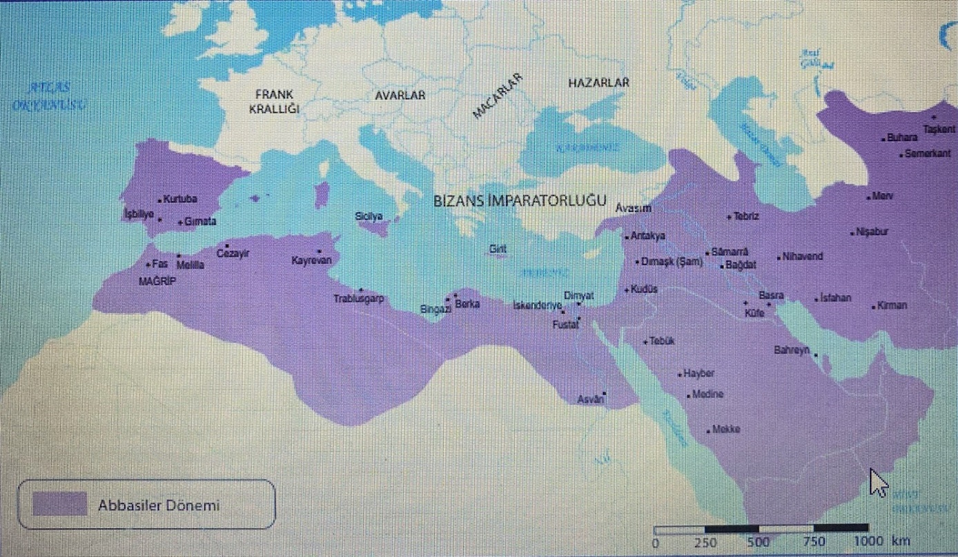
- Müslümanlar, devletin sınırlarının genişlemesiyle beraber fethettikleri toprakların gelişmiş kültürlerini tanıma imkânı bulmuştur. Mısır, Suriye, Filistin ve Anadolu'da Antik Yunan, Roma ve Bizans; Irak ve İran'da Pers ve Mezopotamya; Türkistan'da ise Türk kültürü ile karşılaşmıştır.
- Müslümanlar, fethettikleri topraklarda yaşayan insanlara iyi davranmış, onların kültür ve biliminden yararlanmışlardır. Fethettikleri bölgelerin zengin kültürlerini kendi anlayışlarına göre biçimlendirmişlerdir.

İslamiyet ile Birlikte Ortaya Çıkan Bilimler
-Müslümanların İslam'ı anlama, yorumlama ve savunma çabaları Kur'an ve sünnet kaynaklı bazı bilimlerin doğmasını sağlamıştır. Bunlar arasında tefsir, hadis, fıkıh ve kelam gibi bilimler yer almaktadır.
- Kur'an, Yüce Allah'ın insanlığa gönderdiği son ilahi kitaptır ve İslam'ın ana kaynağıdır.
1.Tefsir:Kur’an-ı açıklar ve yorumlar. Tefsir bilimiyle uğraşan kişilere müfessir denir.
2.Hadis: Hz. Muhammed’in söz, davranış ve uygulamalarıdır. Hadis çalışmaları yapan kişilere muhaddis denir.
3.Fıkıh:İslam hukukudur. İslam'ın kişisel ve sosyal hayata dair hükümleri ni bilmeyi ve bu konuyu inceler. Fıkıh ilmi ile uğraşan kişilere fakih (hukuk bilgini) denmektedir.
4.Kelam: İslam dininin inançla ilgili yönünü inceleyen bilim dalıdır.
Şiir ve Filolojinin Arapça'ya Katkıları
- İslam Öncesi Dönem'de Araplarda sözlü anlatım, özellikle de şiir çok gelişmiştir. Şairler, kabilenin propaganda aracı gibi görülmüş ve kabile başkanından sonra en çok saygı gören kişiler olmuşlardır. Şairlerin Arap toplumunda bu denli kabul görmesi filolojiyi (dil bilimi) de olumlu etkileyerek Arapçanın bilim ve sanat dili olmasına katkı sağlamıştır.
- İslamiyet'in ilk dönemlerinde yazı yazmak için değişik malzemeler kullanılmıştır. Hz. Muhammed kendisine inen Kur'an ayetlerini değişik levhalara, geyik derilerine, hurma yapraklarına, enli kemiklere, beyaz enli taşlara yazdırmıştır.
- Zaman içinde; Kur'an-ı Kerim'i ezbere bilenlerin sayısının azalması, farklı coğrafyalardaki müslümanların sayılarının artması gibi sebepler Kur'an-ı Kerim'in yazılması ihtiyacını ortaya çıkarmıştır. Bu nedenle Hz. Ebubekir zamanında bir araya getirilen Kur'an-ı Kerim kitap haline getirilmiş, Hz. Osman zamanında çoğaltılmış, çoğaltılan bu nüshalar tek renk mürekkeple yazılmıştır . Daha kolay okunabilmesi için nokta ve harekeler eklenmiştir. Müslümanlar, Çinlilerden kâğıt yapmayı öğrendikten sonra Kur'an-ı Kerim'i kâğıt üzerine yazmış ve Kur'an-ı Kerim bu şekli ile günümüze kadar bozulmadan gelmiştir.

